

Contatto lettori: | Contatto stampa:
congatec AG | PRismaPR (UK + Scandinavia) | PRismaPR
Christian Eder | Monika Cunnington | Bettina Lerchenmüller
Tel.: +49-991-2700-0 | Tel.: +44-20-8133 6148 | Tel.: +49-8106-24 72 33
info@congatec.com | monika@prismapr.com | info@prismapr.com
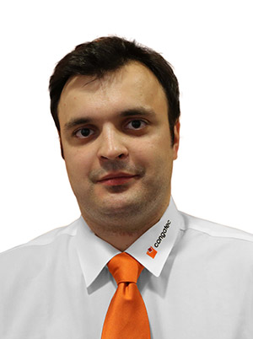

Foto disponibile in: www.congatec.com

Comunicato Stampa 01/2014

congatec si espande in Russia

Il nuovo direttore vendite regionale guida la crescita in Russia e nella CSI
Deggendorf, Germania, 21 gennaio 2014 * * * congatec AG, azienda leader produttrice di moduli di elaborazione embedded, annuncia la nomina di Pavel Andrievskiy a direttore vendite regionale per i paesi della Federazione Russa e della CSI (tra cui Ucraina, Bielorussia, Kazakhstan ecc.). Sarà responsabile delle vendite dirette, dell'assistenza e della costante espansione della rete di partner commerciali di congatec.
Pavel Andrievskiy vanta più di 3 anni di esperienza a livello internazionale nell'applicazione e nella vendita di componenti elettronici. Nel suo precedente ruolo di responsabile vendite di una società russa per la vendita all'ingrosso, ha prestato la propria assistenza ai clienti nell'acquisto di componenti e dispositivi elettronici di produzione russa.
Nella sua nuova posizione, Pavel si prefigge di fornire ai clienti prodotti di alta qualità realizzati da congatec, uniti a un'assistenza impeccabile. “Voglio che congatec diventi la prima scelta dei clienti russi sul mercato delle applicazioni embedded e che si crei la reputazione di fornitore preferito per innovative soluzioni embedded,” è la sintesi degli obiettivi a medio termine di Pavel.
"La Russia è un mercato strategico in cui riconosciamo in enorme potenziale di crescita delle nostre tecnologie embedded. Con il supporto di Pavel saremo in grado di espanderci con successo nella regione," dichiara Bernd Hacker, VP Vendite e Marketing di congatec AG.

Dettagli relativi ai contatti:
Ufficio Vendite e Marketing congatec AG - Russia e CSI
Pavel Andrievskiy
Direttore regionale Sviluppo economico & Vendite Russia/CSI
Mosca, Gilyarovskogo str. 57, edif.1, ufficio 216
congatec AG
Tel.: +7 (495) 684 17 47
Cell.: + 7 929 631 98 65
E-mail: Pavel.Andrievskiy@congatec.com

Acerca de congatec AG
Congatec AG ha la propria sede a Deggendorf, in Germania, ed è uno dei principali fornitori di moduli per computer industriali basati sui fattori di forma standard Qseven, COM Express, XTX e ETX. I prodotti congatec possono essere utilizzati in un'ampia gamma di settori e applicazioni, quali automazione industriale, medicale, automotive, aerospaziale e trasporti. Le conoscenze di fondo e il know-how tecnico della società comprendono estensioni BIOS uniche, nonché pacchetti completi di supporto per driver e schede. I clienti congatec beneficiano di un supporto efficiente a partire dalla fase di progettazione personalizzata e proseguendo per l'intero ciclo di vita del prodotto. I prodotti congatec sono realizzati da società di servizi specializzate, in accordo con i più moderni standard qualitativi. Attualmente Congatec ha un organico di 150 dipendenti e filiali in Taiwan, Giappone, USA, Australia e Repubblica Ceca. Per maggiori informazioni, visitate il nostro sito web www.congatec.com o cercateci su Facebook, Twitter e YouTube.

